
UNIVERSIDADE FEDERAL DE MINAS GERAIS
GRADUAÇÃO EM SISTEMAS DE INFORMAÇÃO
INTERAÇÃO HUMANO-COMPUTADOR

MINI TP
AVALIAÇÃO HEURÍSTICA

Mateus Henrique Souza Silva
2020006841

Problema 1:

Consistência e padronização
Ao acessar a página inicial, o usuário pode não perceber que o ícone de menu é um botão iterativo, devido ao fato de que ele se mistura com as outras informações do cabeçalho, fazendo com que o mesmo procure informações que estão muito abaixo na estrutura do site, mas que estão facilmente acessadas através do menu.

Localização: Em todas as telas que apresentam o cabeçalho
Gravidade: 2 – Apesar de ser algo que facilitaria a interação do usuário, o problema não impossibilita que o usuário chegue ao seu objetivo final

Problema 2

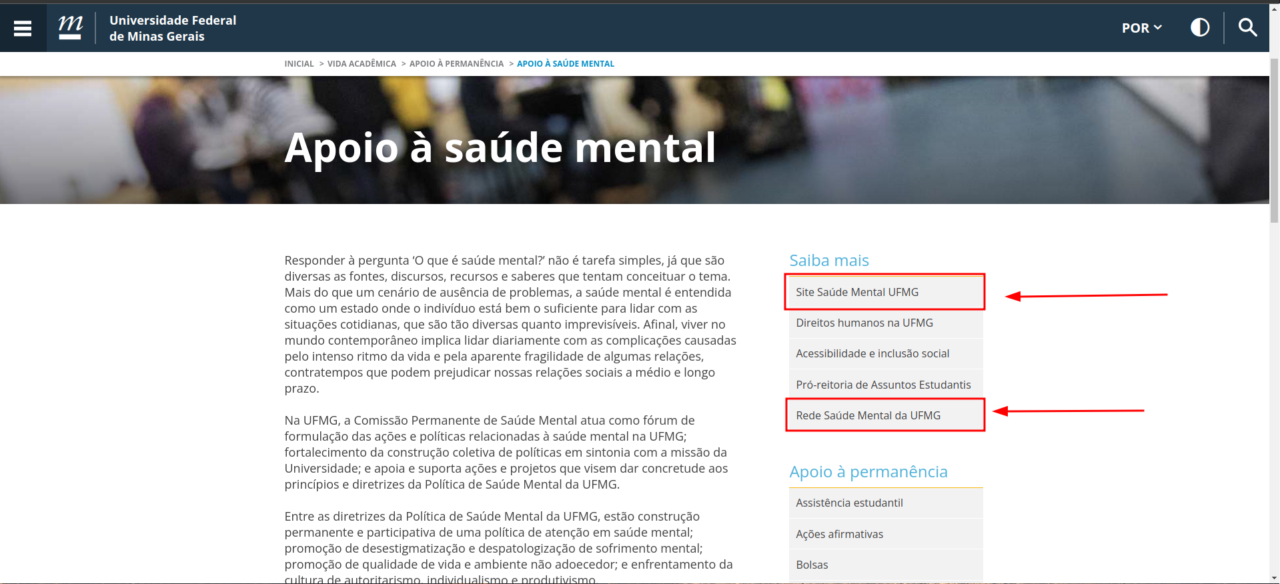
Consistência e padronização, prevenção de erro, reconhecimento em vez de memorização

O uso de termos muito parecidos como “Site Saúde Mental” e “Rede Saúde Mental” pode confundir o usuário, fazendo com que o mesmo tenha que memorizar o que cada um significa e onde cada um leva.

Localização: Página de Apoio à saúde mental
Gravidade: 2 – Apesar de causar alguma confusão no usuário a princípio, o problema é recorrente apenas quando o usuário estiver buscando por alguma dessas opções dentro do sistema

Problema 3
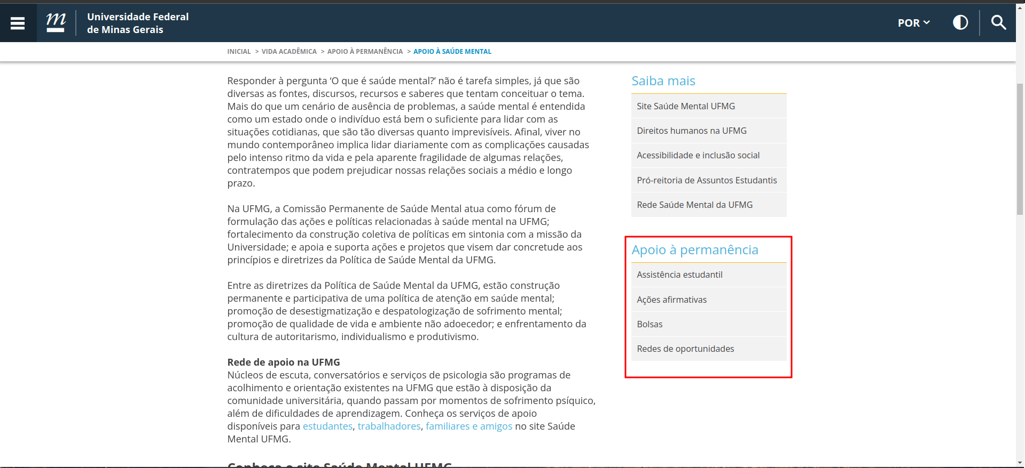
Design estético e minimalista

Ao entrar na página de apoio à saúde mental, que se encontra “após” a página de apoio à permanência no fluxo normal de utilização do sistema, as informações sobre apoio à permanência continuarem aparecendo na tela pode ser redundante e incômodo para o usuário, além de dificultar o atingimento do sue objetivo principal.

Localização: Tela de Apoio à saúde mental
Severidade: 2 – Apesar de poluir a tela do sistema, o problema não impede o usuário de atingir o objetivo principal

Problema 4
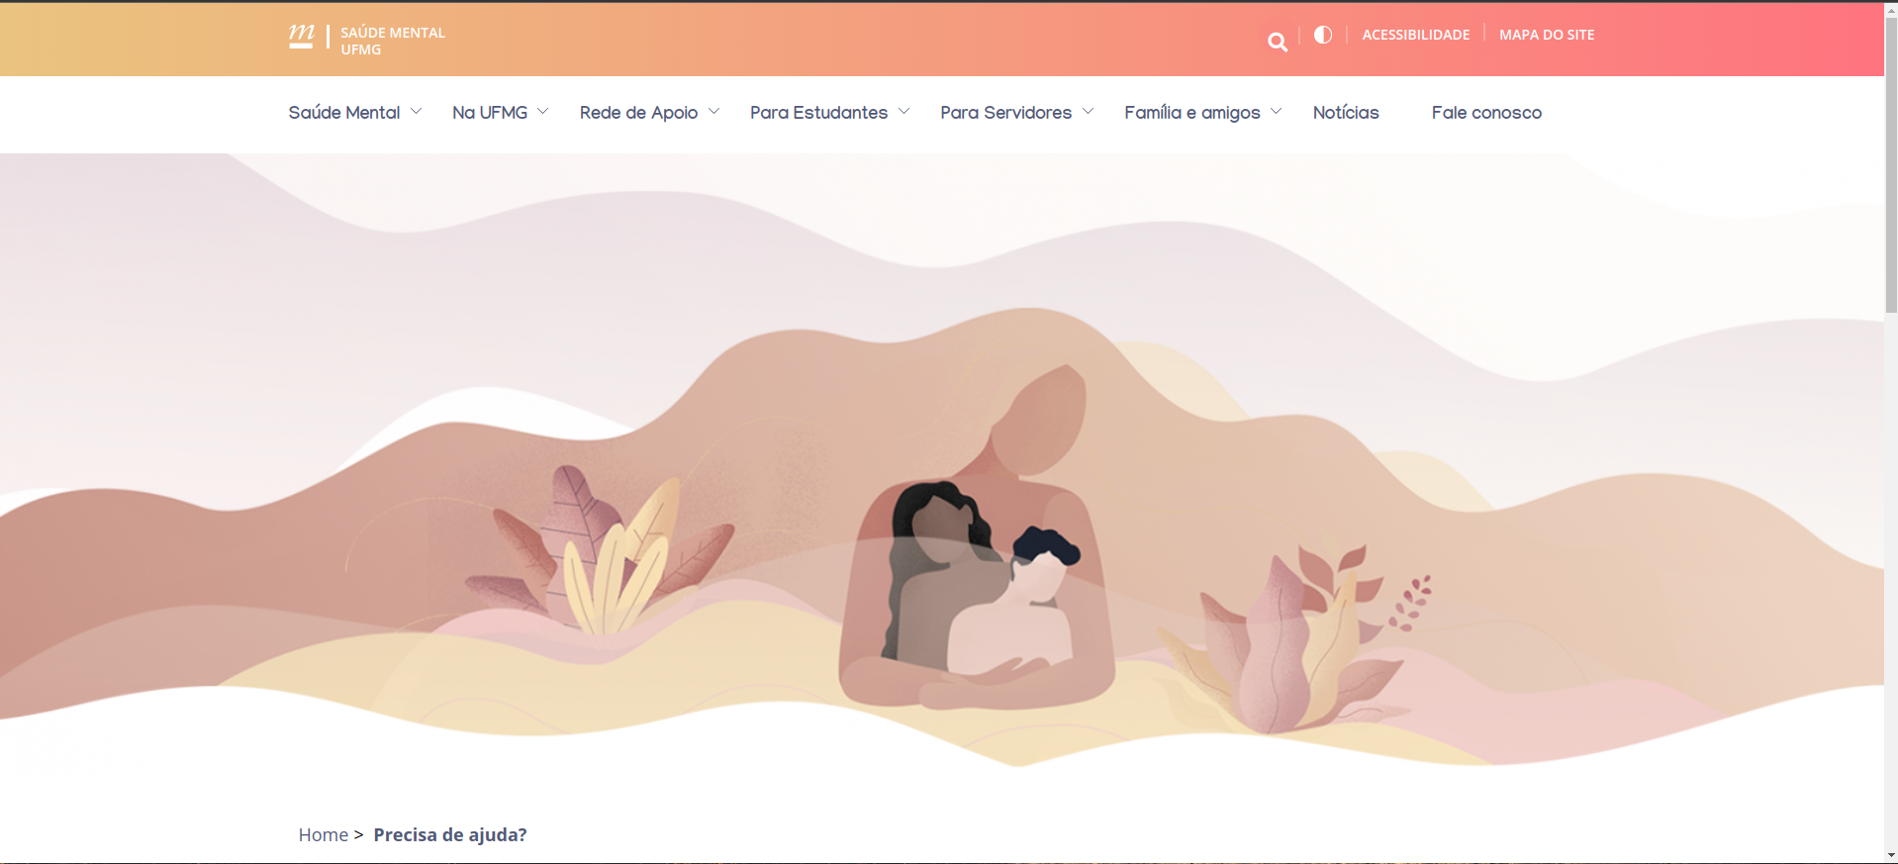
Visualização do estado atual do sistema

Ao clicar em “Saiba como”, no site Saúde Mental UFMG, o usuário é redirecionado para essa tela, na qual o mesmo pode ficar sem saber o que aconteceu ou onde deve clicar para prosseguir até o seu objetivo.

Localização: Tela inicial do site Saúde Mental UFMG
Gravidade: 3 – O problema pode deixar o usuário sem saber para onde prosseguir e fazer com que o mesmo desista de atingir seu objetivo dentro do sistema, portanto deve ser corrigido

